ЛГИК-6.93 |  | Игровой комплекс ЛГИК-6.93
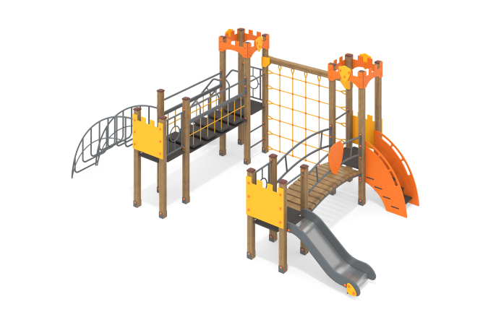

Размеры, мм: | 3100x5950x2350 | Вес, кг: | 520
Характеристики материалов
Материалы: Влагостойкая березовая фанера, дерево хвойных пород, металл, акриловая краска, порошковая краска, полипропиленовый канат с металлическим сердечником.
Комплектация: Башни с зубчатой крышей – 2 компл; открытая полубашня – 2 компл; переход выгнутый – 1 компл; мостик с подвесными ступенями – 1 компл; горка – 1 компл; лестница деревянная – 1компл; лестница металлическая – 1 компл; рукоход металлический– 1 компл., сетка –1 компл; комплект сборки-1 шт.
Конструкция и цветовая палитра оборудования согласно эскизу.
Комплекс должен состоять не менее чем из 16 опорных и одного горизонтально расположенного столба сечением от 100 мм х 100 мм, произведенных из деревянного клееного бруса, состоящего не менее чем из трех слоев сухих досок хвойных пород. На гранях столбов, по центру, по всей длине должна быть фрезерованная разгрузочная канавка. Все столбы должны быть отшлифованы, кромки скруглены (радиус скругления 17-20 мм). Обработанные поверхности должны быть покрыты тонированным и бесцветным лаком. Верхние торцы столбов должны быть закрыты пластиковыми накладками. Опорные столбы в основании должны иметь металлические подпятники П-образной.
Для изготовления декоративных элементов должна применяться высокопрочная влагостойкая березовая фанера не ниже второго сорта. Зубчатые ограждения и декоративные элементы башен должны быть выполнены из высокопрочной влагостойкой березовой фанеры толщиной не менее15 мм, а боковые ограждающие элементы лестницы из фанеры толщиной более 20 мм. Полы башен, ступени лестницы и страховочный пол мостика с подвесными ступенями, и сами ступени должны быть выполнены из высокопрочной влагостойкой ламинированной фанеры толщиной не менее 15 мм. Горка должна иметь высоту не менее 600 мм. Скат горки должен быть выполнен из цельного листа нержавеющей стали толщиной не менее 1,2 мм. Опорные элементы горки должны быть выполнены из металлического профиля сечением 40 мм х 20 мм или 40 мм х 40 мм и трубы диаметром более 26,5 мм. Борта горки должны быть изготовлены из влагостойкой фанеры толщиной более 20 мм. Выступающие металлические части металлических профилей должны быть закрыты пластиковыми заглушками или фанерными декоративными элементами. Площадка горки должна иметь горизонтальную перекладину, не позволяющую детям выбегать на скат. Лестница металлическая должна иметь разборную конструкцию, состоящую из двух металлических боковин, выполненных с применением труб диаметром 26,8 мм и 33,5 мм, представляющих собой каскадные ограждения, совмещенные с элементами для крепления фанерных ступеней, выполненных из металлического уголка сечением не менее 32 мм х32 мм. Лестница деревянная должна иметь боковые ограждения, выполненные из высокопрочной влагостойкой березовой фанеры толщиной более 20 мм. В верхней части боковых ограждениях лестницы должны быть сделаны продольные овальные выпилы для хвата руками, а в нижней части выпилы для установки ступеней. Вертикальная стенка-преграда должна быть выполнена из армированного полипропиленового каната диаметром не менее 16 мм, состоящего из шести прядей, каждая прядь должна быть армирована металлическими проволоками. Рукоход металлический должен быть выполнен из круглой трубы диаметром> 33,0 мм. Рамы под пол переходов и башен должны быть выполнены из металлической круглой трубы диаметром 26,8 мм /33,5 мм и иметь «ушки» с отверстиями для фиксации полов. Поручни мостика с подвесными ступенями должны быть сдвоенными. Верхний поручень должен быть выполнен из металлической круглой трубы диаметром более 33,0 мм, а нижняя штанга для крепления подвесных ступеней должна быть выполнена из металлического профиля сечением не менее 30 мм х 60 мм. Крепление ступеней к опорной штанге должно быть выполнено из армированного полипропиленового каната диаметром не менее 16 мм. Для соединения пересечений плетения сетки должны использоваться пластиковые разборные или цельнолитые соединители. Двойные перила выгнутого мостика и рама выгнутого мостика должна быть выполнены из круглой металлической трубы диаметром более 33,0 мм с перемычками из металлической круглой трубы диаметром от 26,8 мм и иметь «ушки» с отверстиями для фиксации досок пола перехода. Ступени для пола мостика должны быть выполнены из сухих, строганых досок хвойных пород. Доски должны иметь сечение не менее 32 мм х 110 мм, должны быть отшлифованы, кромки скруглены. Обработанные поверхности должны быть покрыты тонированным и бесцветным лаком. Рукоход металлический должен быть выполнен из круглой трубы диаметром> 33,0 мм. Рамы под полы башен и под страховочный мостик перехода должны быть выполнены из металлической круглой трубы диаметром более 26,0 мм с толщиной стенки не менее 2,8 мм и должны иметь «ушки» с отверстиями для фиксации пола. Металлические ограждения площадок могут быть выполнены из круглой трубы диаметром от 26,5 мм. Все элементы, выполненные из фанеры, кроме ламинированной, должны быть окрашены в два или три слоя акриловой/алкидной краски и иметь специальное покрытие антиграффити. Все имеющиеся металлические детали должны быть окрашены порошковой полиэфирной краской. Все выступающие части резьбовых соединений должны быть закрыты пластиковыми заглушками. Весь крепеж должен быть оцинкованный.

